TRƯỜNG ĐẠI HỌC CÔNG NGHỆ - ĐHQGHN
Lớp: CN11/AT (Kỹ thuật Điều khiển và Tự động hóa)
Họ và tên sinh viên: Phạm Tiến Phong
Mã sinh viên: 25022721

BÁO CÁO DỰ ÁN SÁNG TẠO NỘI DUNG SỐ:
ỨNG DỤNG AI TẠO SINH TRONG THIẾT KẾ INFOGRAPHIC NGÀNH TỰ ĐỘNG HÓA
I. MỤC TIÊU VÀ THÔNG TIN DỰ ÁN
- Loại dự án: Thiết kế Infographic (Đồ họa thông tin).
- Chủ đề dự án: Tổng quan về Ngành Kỹ thuật Điều khiển và Tự động hóa, bao gồm Định nghĩa, Kỹ năng cốt lõi cần thiết và Cơ hội nghề nghiệp trong tương lai.
- Danh sách công cụ AI tạo sinh được sử dụng:
  - Công cụ AI tạo văn bản: Google Gemini (Hỗ trợ lên ý tưởng, nghiên cứu nội dung và cấu trúc thông tin).
  - Công cụ AI tạo hình ảnh: DALL-E 3 / Bing Image Creator (Thiết kế các hình ảnh minh họa kỹ thuật như cánh tay robot, bo mạch điện tử).
  - Công cụ AI hỗ trợ thiết kế: Canva AI / Magic Design (Hỗ trợ xây dựng bố cục sơ bộ, phối màu và sắp xếp typography).
II. NHẬT KÝ QUÁ TRÌNH SÁNG TẠO VÀ TÍCH HỢP AI
1. Giai đoạn 1: Lên ý tưởng và cấu trúc nội dung với Google Gemini
Trong giai đoạn đầu, tôi sử dụng Google Gemini để phá vỡ "sự bế tắc ý tưởng" (writer's block) và định hình dàn ý nhanh chóng.
- Prompt đã sử dụng: "Hãy đóng vai một chuyên gia giáo dục và kỹ sư tự động hóa. Viết cho tôi nội dung súc tích để làm Infographic giới thiệu về ngành Kỹ thuật Điều khiển và Tự động hóa. Yêu cầu chia làm 3 phần rõ ràng: Định nghĩa cốt lõi, Kỹ năng chuyên môn cần có, và Cơ hội việc làm tiềm năng. Sử dụng ngôn từ dễ hiểu, trình bày dưới dạng bullet point ngắn gọn."
- Kết quả đầu ra của AI: AI trả về một dàn ý 3 phần khá đầy đủ, liệt kê các định nghĩa cơ bản và một số kỹ năng lập trình chung chung.
- 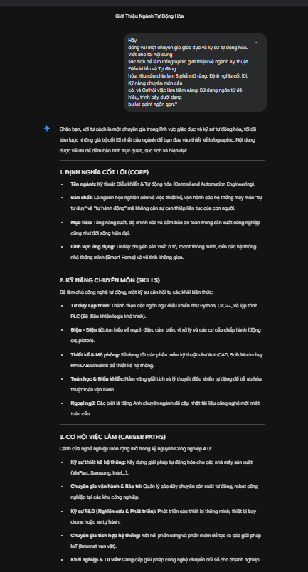
- Đóng góp sáng tạo và chỉnh sửa của cá nhân: Mặc dù AI cung cấp cấu trúc tốt, nhưng nội dung phần "Kỹ năng cần có" chưa sát với thực tế chương trình học đào tạo kỹ sư chuyên sâu. Tôi đã tự tay hiệu đính và viết lại hơn 50% nội dung phần này. Cụ thể, tôi bổ sung các yêu cầu bắt buộc về nền tảng tư duy Toán đa biến, Đại số tuyến tính, Vật lý kỹ thuật, cũng như khả năng áp dụng thuật toán và thao tác thành thạo lập trình Python (đặc biệt là việc xử lý logic, input/output). Việc này giúp infographic có giá trị học thuật và tính chính xác cao hơn.
2. Giai đoạn 2: Sáng tạo tài nguyên hình ảnh trực quan với DALL-E 3
Thay vì tìm kiếm hình ảnh có sẵn trên mạng và đối mặt với rủi ro bản quyền, tôi quyết định sử dụng AI để tạo ra các hình ảnh vector độc bản, mang đúng tinh thần công nghệ.
- Prompt đã sử dụng: "A clean, modern flat vector illustration of an industrial robotic arm assembling a glowing blue circuit board. Minimal white background, tech and engineering style, high resolution, no text, UI design asset."
- Kết quả đầu ra của AI: DALL-E 3 tạo ra 4 phương án hình ảnh khác nhau với tone màu xanh lam chủ đạo rất phù hợp với chủ đề kỹ thuật.
- 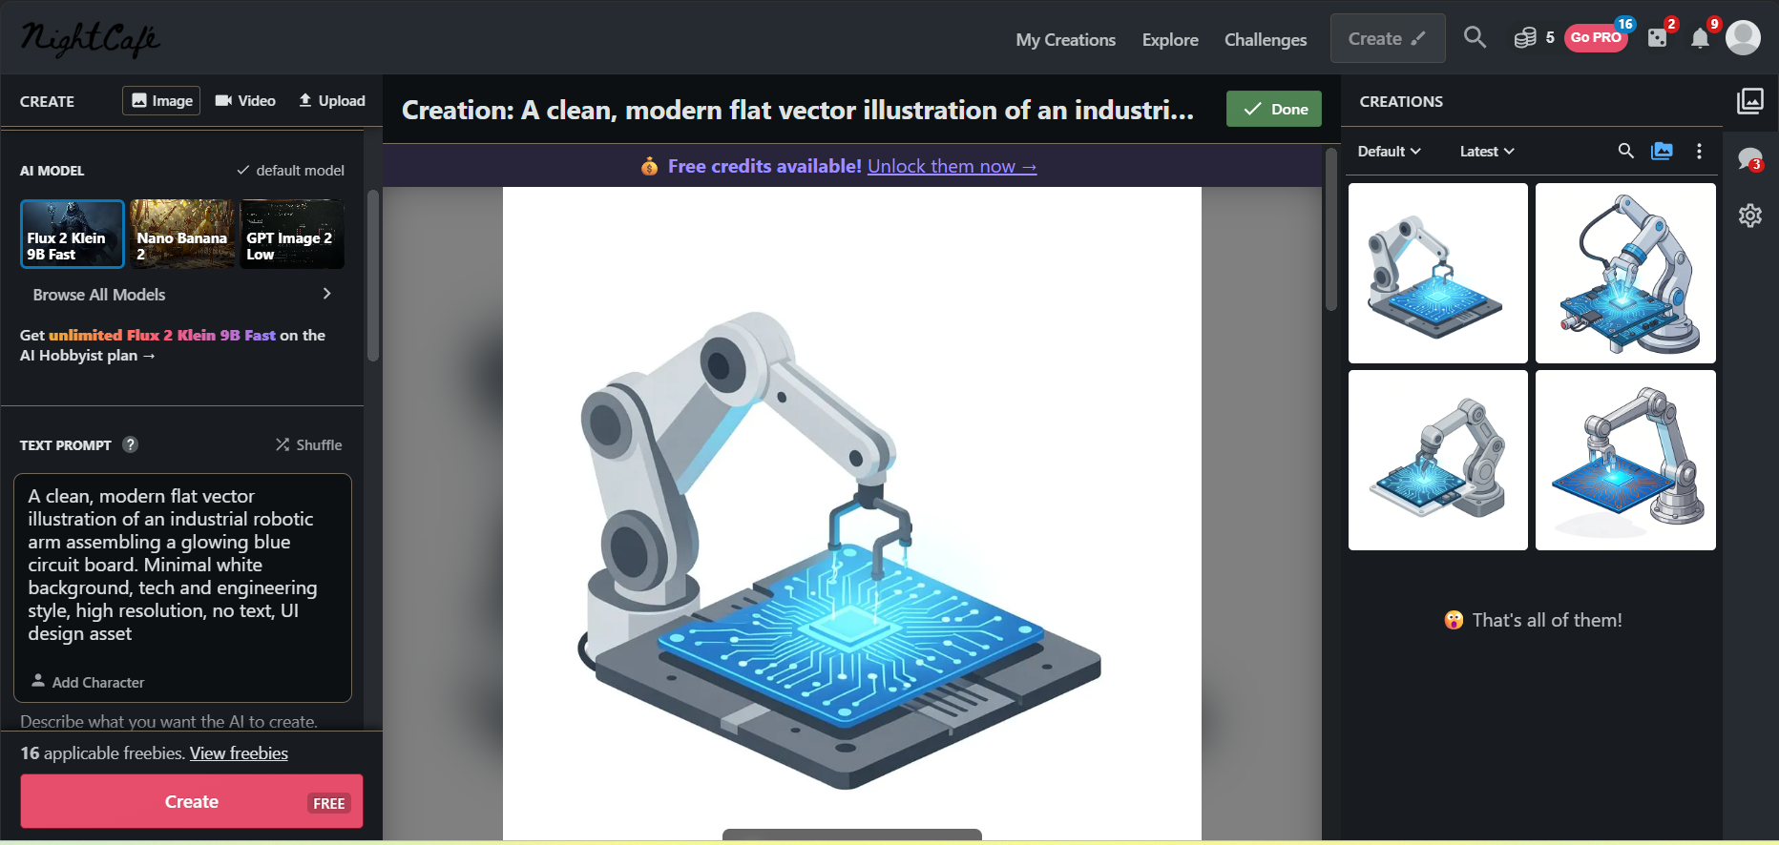
- 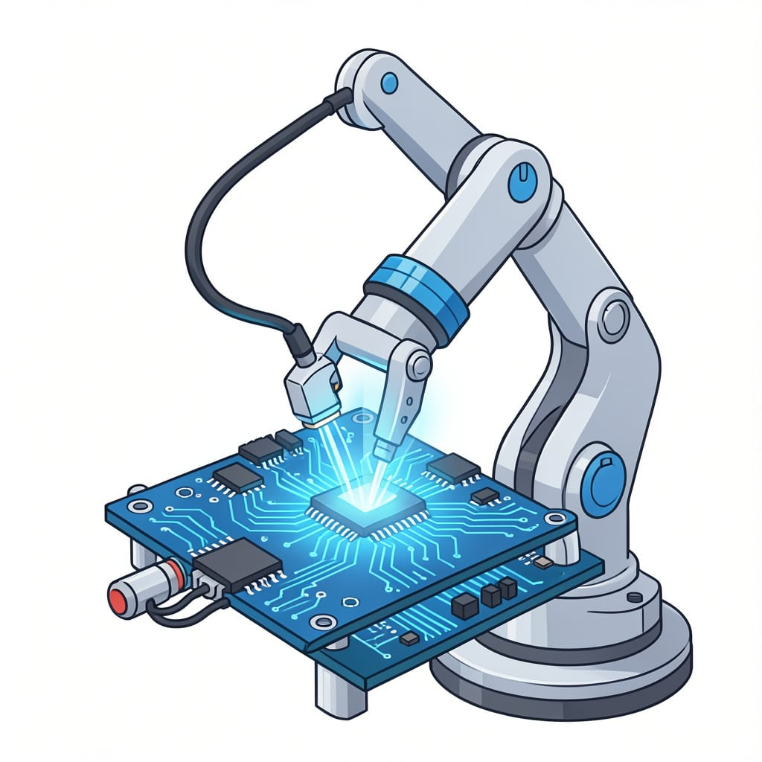

- Đóng góp sáng tạo và chỉnh sửa của cá nhân: Tôi chọn ra bức ảnh có bố cục cân bằng nhất. Tuy nhiên, AI sinh ra một số chi tiết thừa và các ký tự vô nghĩa trên bo mạch. Tôi đã tải bức ảnh này về, sử dụng phần mềm chỉnh sửa ảnh để xóa bỏ các nét thừa, tinh chỉnh lại độ tương phản để hình ảnh sắc nét và chuyên nghiệp hơn trước khi đưa vào thiết kế chính.
- 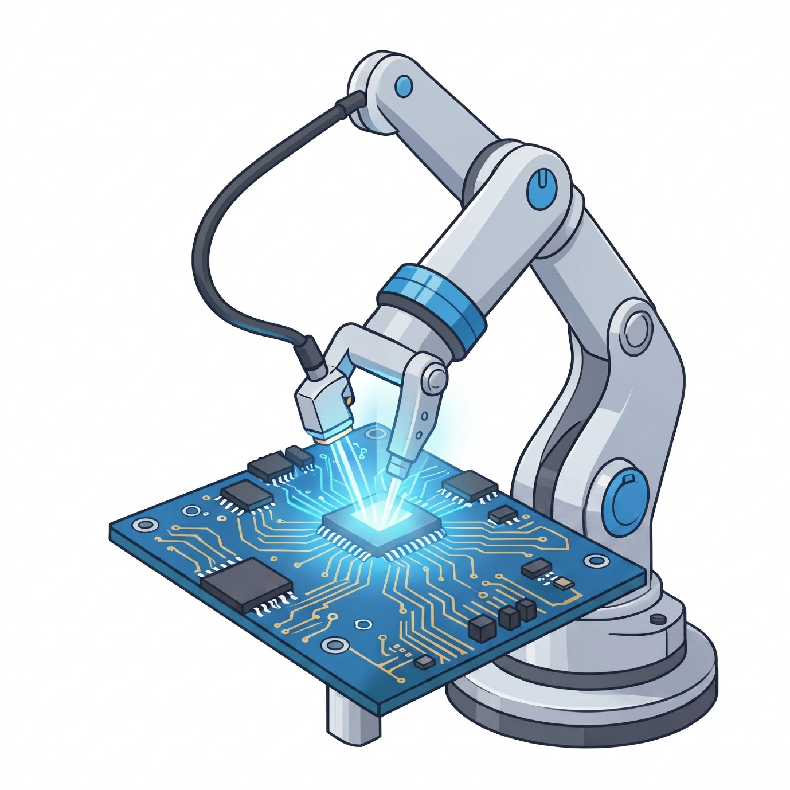
3. Giai đoạn 3: Thiết kế tổng thể và hoàn thiện với Canva AI
- Prompt/Tính năng đã sử dụng: Sử dụng tính năng Magic Design của Canva với yêu cầu "Infographic template for modern industrial engineering and automation with blue and white color scheme".
- Kết quả đầu ra của AI: Canva cung cấp một khung thiết kế cơ bản với cách chia block (khối) và gợi ý bảng màu (color palette).
- 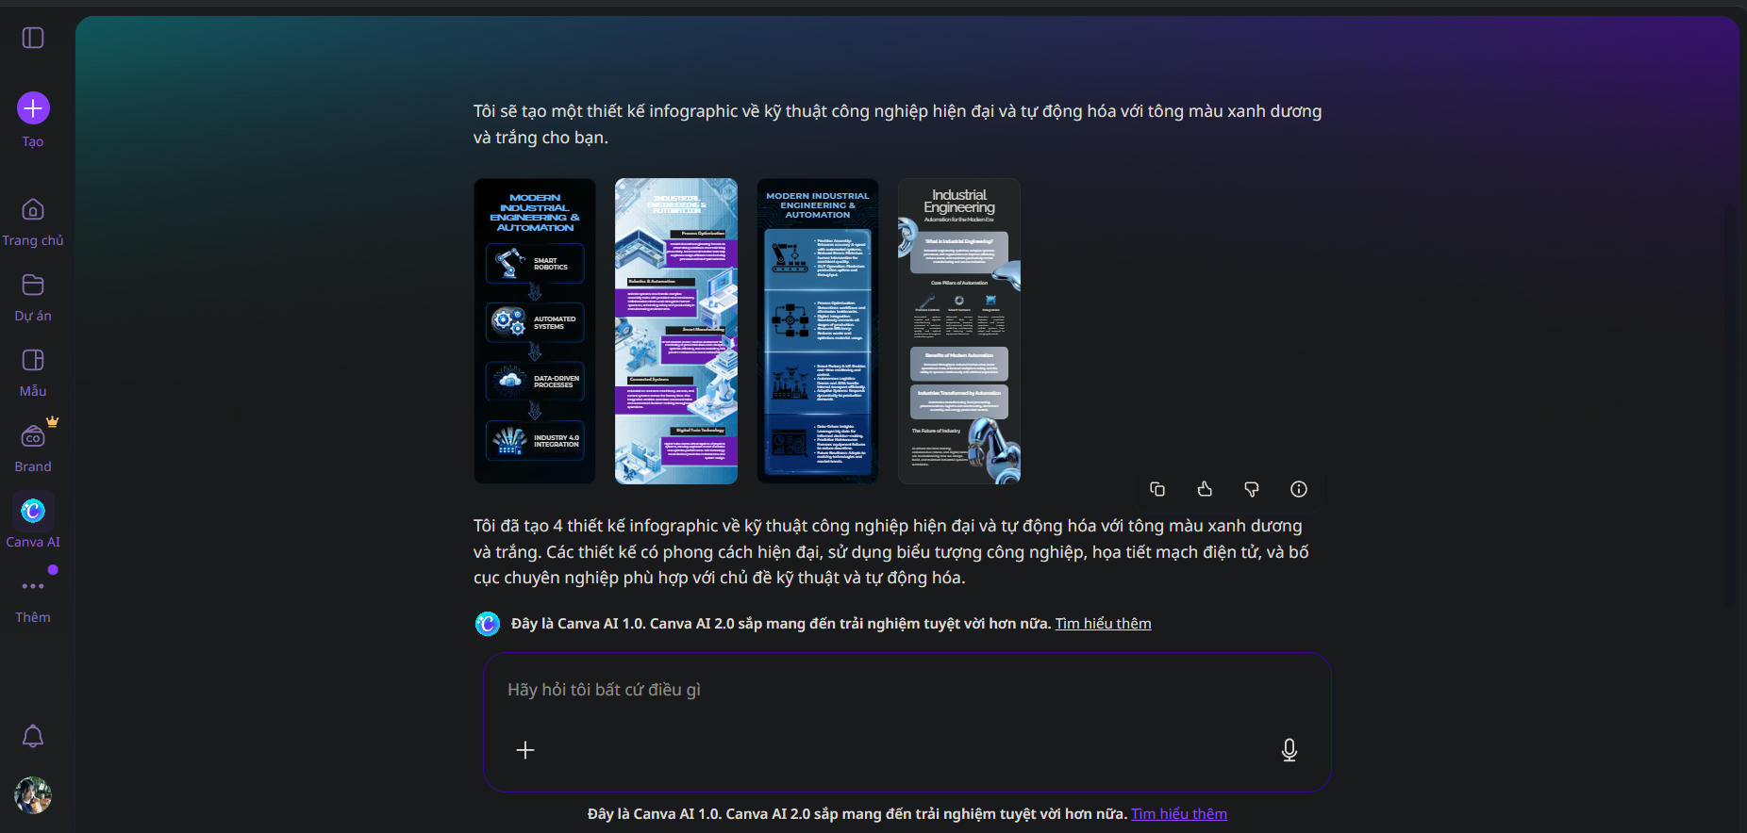 Đóng góp sáng tạo và chỉnh sửa của cá nhân: Sản phẩm cuối cùng chỉ phụ thuộc khoảng 30-40% vào gợi ý của Canva. Tôi đã chủ động định dạng lại toàn bộ hệ thống phân cấp thông tin (Hierarchy). Tôi áp dụng nguyên tắc thiết kế thống nhất, căn chỉnh lại lề, điều chỉnh các khoảng trắng (white space) để mắt người đọc không bị rối. Cuối cùng, tôi tích hợp nội dung chữ đã biên tập từ Giai đoạn 1 và hình ảnh từ Giai đoạn 2 vào bố cục, tạo ra một sản phẩm hoàn thiện, logic và mang đậm tính cá nhân.
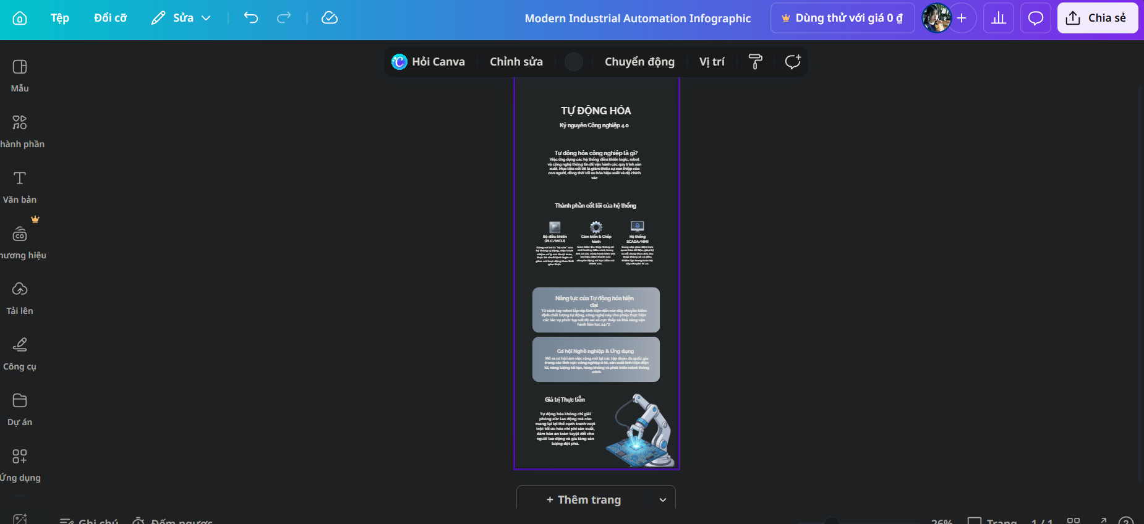 III. SO SÁNH VÀ PHÂN TÍCH HIỆU QUẢ CỦA CÁC CÔNG CỤ AI
Việc phối hợp 3 công cụ AI tạo sinh khác nhau trong cùng một quy trình thiết kế đã bộc lộ rõ những điểm mạnh và điểm yếu cốt lõi của từng công cụ:
- Google Gemini (Xử lý ngôn ngữ tự nhiên): Công cụ này thể hiện sức mạnh vượt trội ở khả năng tổng hợp thông tin và định hình cấu trúc. Gemini phân tích yêu cầu nhanh và đưa ra các gạch đầu dòng rất rành mạch, giúp tiết kiệm đáng kể thời gian "brainstorming". Điểm hạn chế là văn phong đôi khi khá máy móc. Trí tuệ nhân tạo thường có xu hướng trả lời an toàn và chung chung; do đó, để có một nội dung mang tính chuyên ngành sâu sắc, sự can thiệp và hiệu đính của con người là bắt buộc.
- DALL-E 3 (Sinh hình ảnh từ văn bản): Ưu điểm lớn nhất của công cụ này là khả năng hiện thực hóa các ý tưởng trừu tượng thành hình ảnh trực quan với tốc độ đáng kinh ngạc, rất xuất sắc trong việc tái tạo phong cách "flat vector". Tuy nhiên, điểm yếu cố hữu là AI này xử lý chữ viết (text) trong hình ảnh rất kém, thường xuyên tạo ra các ngôn ngữ không tồn tại, đòi hỏi người dùng phải mất thêm công đoạn hậu kỳ để xóa bỏ.
- Canva AI (Trợ lý thiết kế): Canva AI tỏ ra hữu ích trong việc thiết lập nhanh không gian làm việc, gợi ý kích thước và bảng màu chuẩn. Dù vậy, hạn chế lớn là bố cục tự động sinh ra thường thiếu đi sự tinh tế về tỷ lệ và cân bằng. AI chưa thực sự hiểu sâu về cách dẫn dắt ánh nhìn của người xem qua các khối thông tin, nên vai trò sắp xếp và tổ chức lại giao diện vẫn phải dựa hoàn toàn vào tư duy thiết kế của người dùng.
IV. PHÂN TÍCH VAI TRÒ CỦA AI VÀ CÁC VẤN ĐỀ ĐẠO ĐỨC LIÊN QUAN
1. Tác động của AI đến quy trình sáng tạo số
Trải qua dự án này, có thể khẳng định AI tạo sinh không hề thay thế vai trò sáng tạo của con người, mà đóng vai trò như một "trợ lý gia tốc". Trong quy trình làm việc truyền thống (Nghiên cứu -> Lên ý tưởng/Phác thảo -> Thực thi -> Hoàn thiện), bước lên ý tưởng và phác thảo thường tiêu tốn nhiều thời gian và năng lượng nhất. Nhờ có AI, giai đoạn này được rút ngắn từ vài giờ xuống chỉ còn vài phút. Tuy nhiên, trọng tâm công việc của tôi được dịch chuyển sang các kỹ năng bậc cao hơn: Khả năng Đặt câu hỏi (Prompt Engineering), Tư duy Thẩm định - Phản biện (Critical Thinking), và Kỹ năng Tích hợp (Integration). Sản phẩm cuối cùng mang lại giá trị cao là kết quả của sự giao thoa giữa tốc độ tính toán của máy móc và tư duy logic, sự am hiểu thực tiễn của con người.
2. Các vấn đề đạo đức cần cân nhắc khi sử dụng AI
Việc ứng dụng AI rộng rãi trong sáng tạo nội dung đặt ra nhiều vấn đề đạo đức cần nghiêm túc xem xét:
- Tính minh bạch (Transparency): Người sáng tạo cần có trách nhiệm minh bạch về mức độ sử dụng AI trong tác phẩm của mình. Không nên nhận vơ toàn bộ thành quả do AI tạo ra là công sức cá nhân. Việc ghi nhận rõ ràng sự đóng góp của thuật toán là cần thiết để bảo vệ tính toàn vẹn học thuật và nghề nghiệp.
- Vấn đề bản quyền và sở hữu trí tuệ: Các mô hình tạo ảnh như DALL-E hay Midjourney được huấn luyện trên hàng tỷ dữ liệu hình ảnh của các nghệ sĩ thực thụ mà thường không có sự xin phép. Việc sử dụng các hình ảnh này cho mục đích thương mại trực tiếp có thể gây tổn hại đến quyền lợi của những người làm nghệ thuật truyền thống.
- Nguy cơ thui chột kỹ năng tư duy: Nếu lạm dụng AI để xử lý mọi vấn đề từ dễ đến khó, người học và người làm nghề có thể dần đánh mất khả năng tư duy độc lập và kỹ năng diễn đạt ngôn ngữ. AI nên được coi là một công cụ hỗ trợ tư duy, một bệ phóng ý tưởng, chứ không phải là đích đến cuối cùng để ỷ lại hoàn toàn. Mọi đầu ra của AI đều cần được kiểm duyệt gắt gao bởi tư duy của con người.

